全国2006年7月高等教育自学考试
运筹学基础试题
课程代码：02375
一、单项选择题(本大题共15小题，每小题1分，共15分)
在每小题列出的四个备选项中只有一个是符合题目要求的，请将其代码填写在题后的括号内。错选、多选或未选均无分。
1.适宜使用特尔斐法的预测是（ ）
A.短期定性预测 B.长期或中期定量预测
C.短期定量预测 D.长期或中期定性预测
2.属于预付成本的费用是（ ）
A.广告费 B.研究和发展费用
C.保险金 D.动力费中的不变成分
3.设某产品的价格为10元/件，生产成本为8元/件，销售量为1000件，生产量为1200件，则该产品的总销售收入是（ ）
A.8000元 B.9600元
C.10000元 D.12000元
4.预测的程序包括：a.确定预测的对象或目标；b.进行预测；c.选择预测方法；d.选择预测周期；e.收集有关资料。正确的先后顺序是（ ）
A. abcde B. adceb
C. aedcb D. acdbe
5.某高中毕业生选择报考大学的专业时，其决策环境属于（ ）
A.确定性决策 B.风险条件下的决策
C.不确定条件下的决策 D.定量决策
6.在不确定条件下进行决策时，仅给定决策收益表，尚不能确定备选方案的是（ ）
A.最大最大决策标准 B.现实主义决策标准
C.最大最小决策标准 D.最小最大遗憾值决策标准
7.在库存管理的ABC分析法中，对B类货物的管理可以（ ）
A.严格一些 B.细致一些
C.粗略一些 D.放松一些
8.在下面的数学模型中，属于线性规划模型的为（ ）
$A\text{.}\left\{\begin{matrix}\text{max} & S=4X+Y \\ s\text{.}t\text{.} & \text{XY}≤3 \\ & X,Y≥0\end{matrix}\right.$ $B\text{.}\left\{\begin{matrix}\text{min} & S=3X+Y \\ s\text{.}t\text{.} & 2X−Y≥−1 \\ & X,Y≥0\end{matrix}\right.$
$C\text{.}\left\{\begin{matrix}\text{max} & S=X^{2}+Y^{2} \\ s\text{.}t\text{.} & X−Y≤2 \\ & X,Y≥0\end{matrix}\right.$ $D\text{.}\left\{\begin{matrix}\text{min} & S=2\text{XY} \\ s\text{.}t\text{.} & X+Y≥3 \\ & X,Y≥0\end{matrix}\right.$
9.n个点的不连通图，其边数（ ）
A.必然少于n－1 B.必然等于n－1
C.必然多于n－1 D.可能多于n－1
10.若线性规划问题的最优解同时在可行解域的两个顶点处达到，那么该线性规划问题最优解为（ ）
A.两个 B.零个
C.无穷多个 D.有限多个
11.确定最初的运输方案采用的方法被称作（ ）
A.阶石法 B.西北角法
C.迭代法 D.修正分配法
12.求运输问题的解就是求满足要求的（ ）
A.各供应点到各需求点的运费 B.总运费
C.各供应点到各需求点的运量 D.总运量
13.箭线式网络图中的结点（ ）
A.不占用时间，也不消耗资源 B.占用时间,但不消耗资源
C.不占用时间，但消耗资源 D.占用时间，也消耗资源
14.已知某一活动i→j开始的最早时间ES_{i,j}=3，该活动的作业时间为5，则结点j的最早完成时间EF_{i,j}为（ ）
A.8 B.6
C.3 D.2
15.马尔柯夫过程中，如果下一时刻的状态可以根据与它紧接的前一时刻的状态推算出来，这种转换需要依据（ ）
A.概率向量 B.概率矩阵
C.概率分布 D.线性方程组
二、填空题(本大题共10小题，每小题1分，共10分)
请在每小题的空格中填上正确答案。错填、不填均无分。
16.蒙特卡洛方法是应用_________进行模拟试验的方法。
17.设某种产品市场占有率的转换概率矩阵为常数矩阵P，对充分大的n，矩阵P^{n}就会变成_________。
18.预测某个城市房价在某个时期内的变化趋势，属于_________范畴的价格预测。
19.求解运输问题时出现的退化现象是指_________。
20.按决策方法分类，决策可分为_________决策和特殊性决策。
21.设某企业经济订货量为400件，安全库存量为20件，单价为100元，库存保管费率为10%，则年度库存保管总费用为_________。
22.在线性规划中求极小值时，每当引入一个人工变量，就需要在目标函数中为该变量增加一项，其系数取_________。
23.对于工期紧迫的工程，要求在保证工期_________的情况下，寻求成本较低的方案。
24.中国的铁路线路图是_________图。
25.盈亏平衡分析的前提是：所有成本都能分为_________两个组成部分。
三、名词解释题(本大题共5小题，每小题3分，共15分)
26.定量预测
27.控制性决策
28.经济订货量（EOQ）
29.计划评核术
30.网络的流量问题
四、计算题(本大题共3小题，每小题5分，共15分)
31.某商品前三个月度的售价实际值见题31表。此外，根据专家估计，第一月度的售价预测值为7500元。试用指数平滑法，取α=0.9，预测第四月度的售价。
题31表
月度 | 1 | 2 | 3
售价（元） | 7550 | 7480 | 7600
32.某书店希望订购新年的挂历出售。根据以往经验，挂历的销售量可能为350，400，450或500本。假定每本挂历的订购价为25元，销售价为50元，剩余挂历处理价为每本5元。求：该问题的益损值表和遗憾值表。
33.一家昼夜服务的饭店，24小时中需要的服务员数如题33表：
题33表
起迄时间 | 服务员的最少人数
2∶00—6∶00 | 4
6∶00—10∶00 | 8
10∶00—14∶00 | 10
14∶00—18∶00 | 7
18∶00—22∶00 | 12
22∶00—2∶00 | 4
每个服务员每天连续工作8小时，且在时段时上班。问题的目标是求满足以上要求的最少上班人数，试对这个问题建立线性规划模型。
五、计算题(本大题共3小题，每小题5分，共15分)
34.求出线性规划问题：

$\left\{\begin{matrix}\text{max} & Z=X_{1}+3X_{2} \\ s\text{.}t\text{.} & 5X_{1}+\text{10}X_{2}≤\text{50} \\ & X_{1}+X_{2}≥1 \\ & X_{2}≤4 \\ & X_{1},X_{2}≥0\end{matrix}\right.$的最优解。
35.自来水公司欲在某地区各高层住宅楼间铺设自来水管道并与主管道相连。其位置如题35图所示，节点代表各住宅楼和主管道位置，线上数字代表两节点间距离（单位：百米）。
问：（1）如何铺设才能使所用管道最少？（2）需用管长多少？
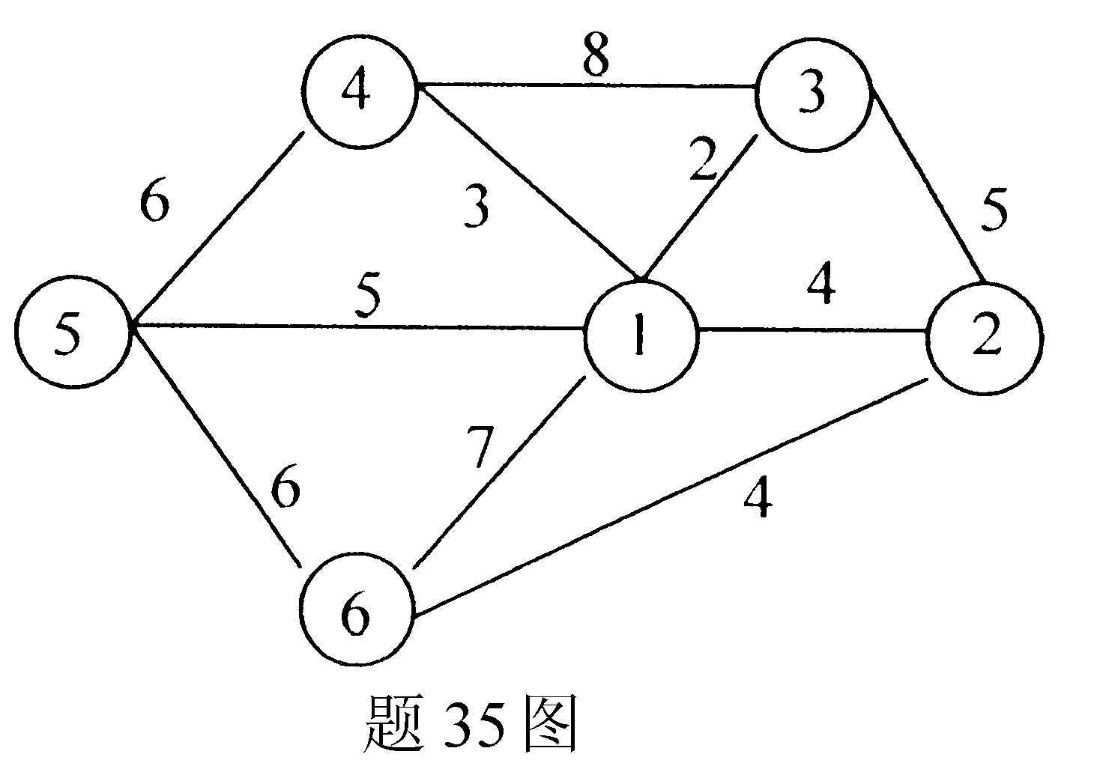
36.题36图是某一网络图的截取部分，试补全相应的结点时间和活动时间。
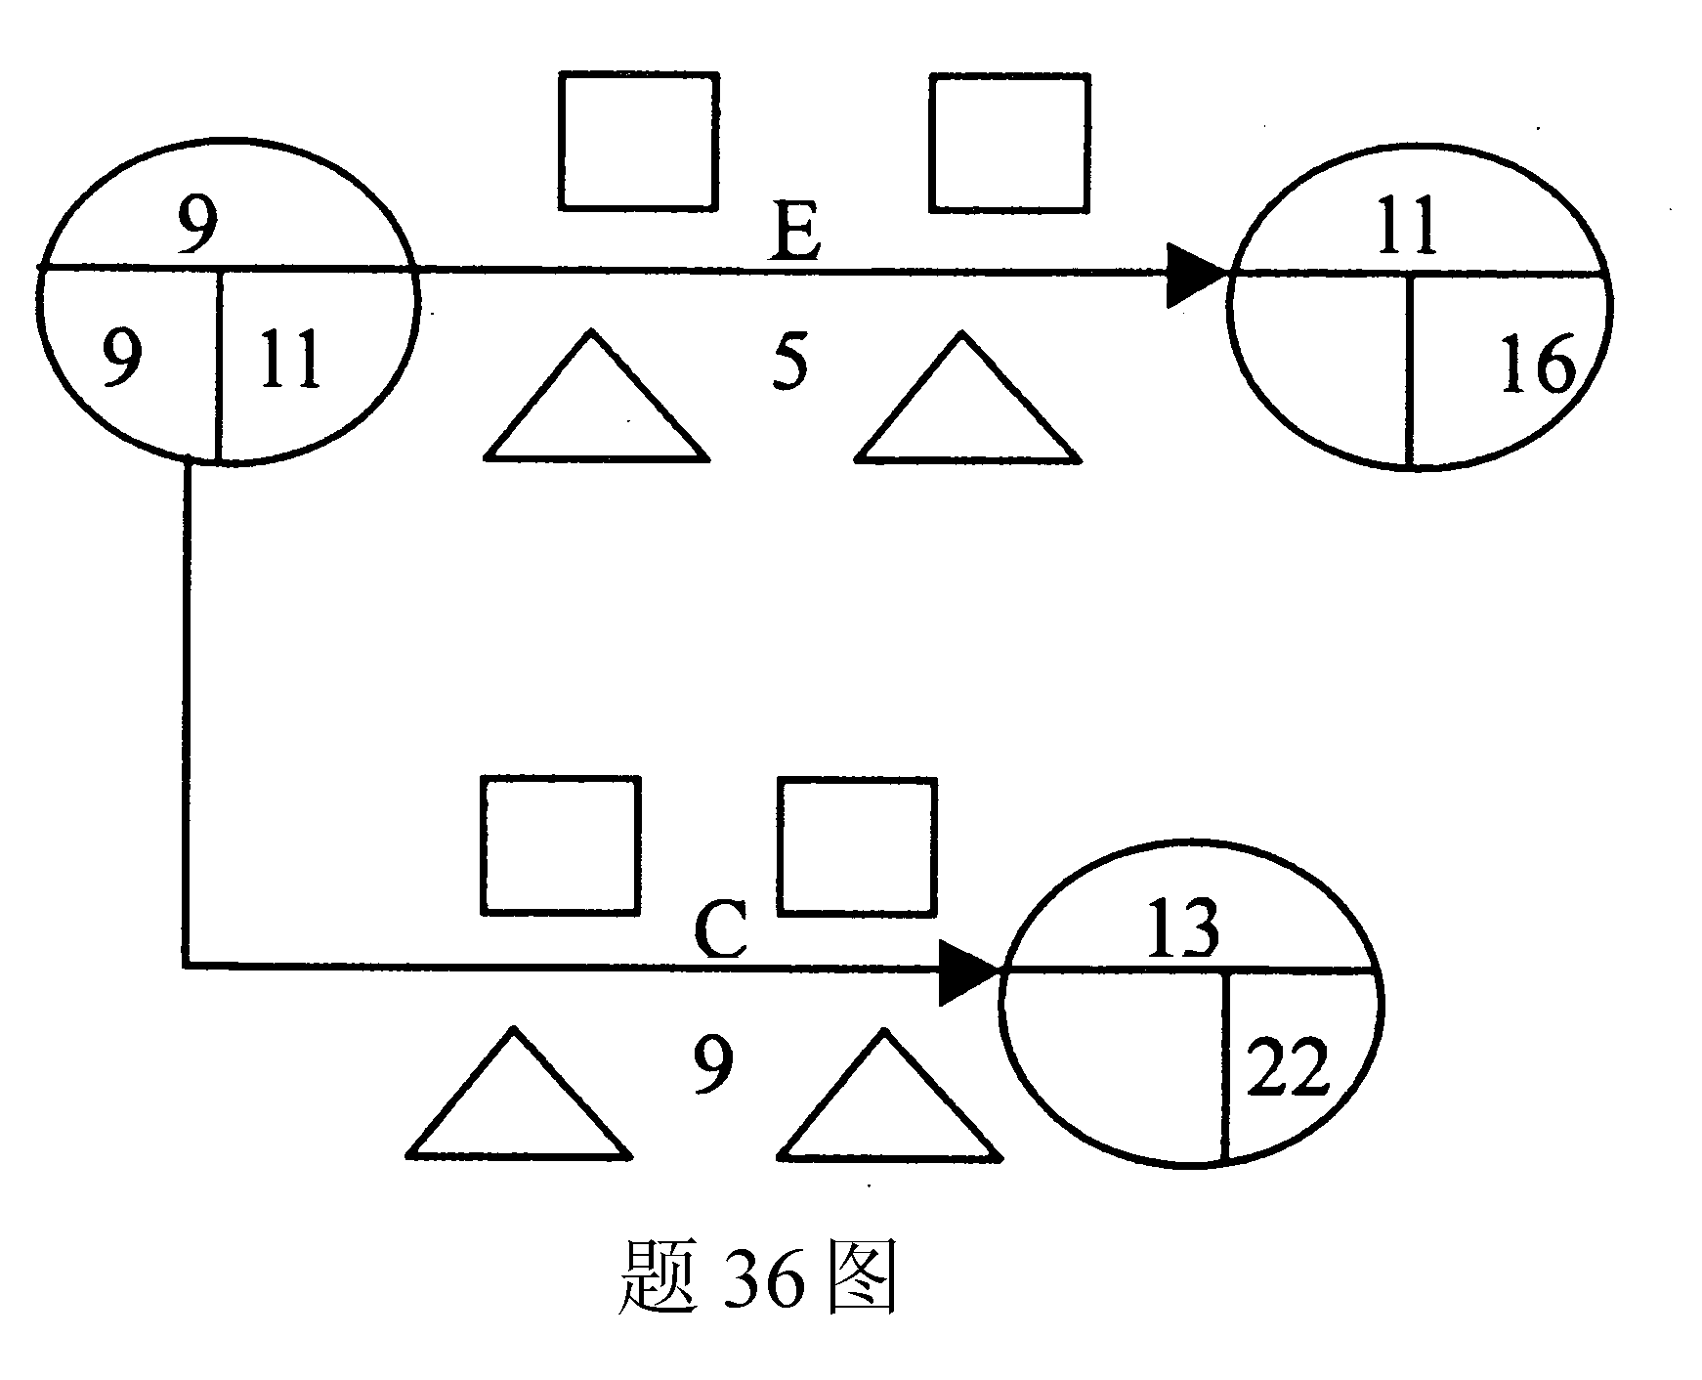
六、计算题(本大题共2小题，每小题7分，共14分)
37.某企业的产品中有一特殊部件，已知其外购（即向外单位购买）的单价M是：当需要量不超过1万件时为100元/件，当需要量超过1万件时为85元/件；若自制（即自己制造）则需租借设备，其费用（固定成本）为F=65万元，且可变成本V=35Q，Q为件数。试确定当该部件的需要量在什么范围时应自制（假定其他未提及的费用均可忽略不计）？
38.某一运输问题的产销平衡表和单位运价(元)表如题38表所示：
题38表
 | A |  |  | B |  | C |  | 供应量
X |  | 9 |  |  | 7 |  | 10 | 20
Y |  |  | 8 |  | 6.5 |  | 8 | 25
需求量 | 10 |  |  | 15 |  | 20 |  | 45
求：(1)用西北角法建立初始调运方案；
(2)找出该运输问题的最优方案。
七、计算题(本大题共2小题，每小题8分，共16分)
39.某厂试销一种新产品，每箱成本100元，售价250元，但当天卖不掉的产品只能卖10元。据试销状况预计新产品销售量的规律如题39表：
题39表
需求数 | 100箱 | 120箱 | 140箱 | 150箱
概率值 | 0.15 | 0.35 | 0.3 | 0.2
求：（1）要使获利最大,每天应当生产多少箱？
（2）如某市场调查部门能帮助工厂调查销售量的确切数字，该厂愿意付出多大的每天调查费用？
40.某地区有甲、乙、丙三家燃气公司，以往这三家公司的用户分别占该地区的燃气用户的50%、30%和20%，三家公司所提供的燃气服务是以季度为基础的。不久前，丙公司制定了一项把甲、乙两公司的顾客吸引到本公司来的销售与服务方针。市场调查表明，在丙公司新方针的影响下，甲公司的老顾客中只有70%仍保留，而有10%和20%的顾客将分别转向乙、丙公司;乙公司只能保住原有顾客的80%，余下的各有一半将转向甲、丙公司;丙公司能保住原有顾客的90%，余下的各有一半将转向甲、乙公司，假定这种趋势一直保持不变。
（1）写出转移概率矩阵;
（2）分别求出三家公司在第一季度和笫二季度各拥有的市场份额;
（3）甲、乙、丙三家公司最终将各占市场的多大份额?

